60颗LED四合一投光灯
使用说明书

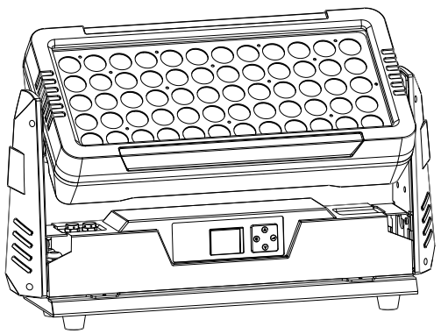

USER MANUAL

使用本灯具前，敬请通读本手册
一、概述
感谢您选择了本公司的产品，请仔细完整地阅读这份使用说明手册，并妥善保管，以便使用时参考。本使用说明书中包含有关大功率LED投光灯的安装及使用方面的重要信息。安装及使用时请严格遵守这些相关的说明。
此LED大功率投光灯采用铸铝外壳制造而成，造型美观、高效省电，耐用，防护等级IP65，防水防尘适用室内外使用。
产品严格按CE标准进行设计生产，完全符合国际标准DMX512协议，既可单台控制，也可以互相联控使用，适用于大型文艺演出、剧院，演播厅，迪高，宾馆酒店的内外墙等场所使用。
在收到产品时，请检查产品是否有因运输而造成损坏，并检查以下配件：
- 三芯信号转接线-----1条
- 电源转接线----1条
- 产品合格证— —1本

如需添加配件，定单另作说明：

二、安全说明
所有与此设备安装与维护有关的人员必须明白：
- 具有电子技术员资格。
- 本灯具出厂前已经严格检验合格后才能出厂。为确保这些条件的正常和安全 操作，用户必须遵守此说明书以下安全规定和注意事项。
- 重点：生产厂家将不对任何未按此说明书正常操作使用和未经许可则私自更改设备所引起的任何事故和损失负责

设备安装与维护注意：
- 特别注意电源电压与主机标示电压是否一致，确保使用电压在技术参数标识的电压范围内。
- 本灯DMX512信号输入输出接头线连接一起。
- 在使用连接110V-220V交流电前先检查确保电源开关插座接在线良好。为确保电源使用安全请使用质量合格的电源插座或者剪掉插头直接连接开关。本灯接地线为黄/绿双色。
- 使用电源输入输出接头串连时，220V电压最多不能超过25支灯，110V电压最多不能超过16支灯。使用本灯DMX512信号输入输出线连接灯数没有限制。
- 在移动或安装使用中注意，避免金属硬物碰撞灯具

三、 技术参数
◎ 输入电压：110-240V AC， 50/60Hz
◎ 光源规格：60PCS x10W(4合1 LED）
◎ 额定功率：480W；
◎ 光源寿命：50000小时；
◎ 颜色：RGBW，可分别独立调节，可频闪，可调亮度，
◎ 光束发散角度：25°（60°可选）
◎ 通道：4/6/9通道
◎ 控制模式：声控、程序自走、主从、DMX512控制
◎ 特点：与传统灯具比，具有耗电量小，光效高，色彩变幻丰富，光源寿命长，安全性能高，宽电压范围均可正常工作，适应范围广。
◎ 环境温度：-30℃ ~40℃
◎ Y 轴：人工可调节45~145度
◎ 防护等级： IP65
◎ 净重：16KG
◎ 尺寸：570*230*270mm

- 菜单结构
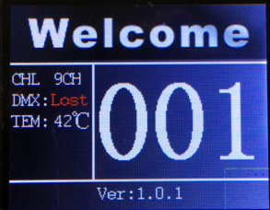

[MENU] 菜单选择或回到先前菜单。
[UP] 通过菜单列表按[UP]键增加当前功能值。
[DOWN] 通过菜单列表按[DOWN]键减小当前功能值。
[ENTER] 确认或停止当前功能设置

主菜单 | 一级菜单 | 二级菜单
DMX | 地址码 | 001~512
DMX | 通道模式 | 4通道
DMX | 通道模式 | 6通道
DMX | 通道模式 | 9 通道
手动控制 | 1.调光 | 0-255
手动控制 | 2.频闪 | 0-255
手动控制 | 3.红色 | 0-255
手动控制 | 4.绿色 | 0-255
手动控制 | 5.蓝色 | 0-255
手动控制 | 6.白色 | 0-255
宏功能 | 运行模式 | 关闭
宏功能 | 运行模式 | 跳变
宏功能 | 运行模式 | 渐变
宏功能 | 运行模式 | 脉变
宏功能 | 速度 | 0-255
系统设置 | 主机 | 开启/关闭
系统设置 | 系统语言 | English/中文
系统设置 | 背光设置 | 自动/常亮
系统设置 | 调光曲线 | 曲线一
系统设置 | 调光曲线 | 曲线二
系统设置 | 调光曲线 | 曲线三
系统设置 | 调光曲线 | 曲线四
系统设置 | 关光时间(ms) | 0-200
系统信息 | 灯具使用时间(min)
系统信息 | 关于 | 软件版本

五．DMX通道说明
4CH | 6CH | 9CH | 功能 | 数值 | 说明
 | 1 | 1 | 总调光 | 0-255 | 总调光，由暗到亮
 | 2 | 2 | 频闪 | 0-3 | 无功能
 |  |  |  | 4-255 | 频闪由慢到快
1 | 3 | 3 | 红色 | 0-255 | 红色调光，由暗到亮
2 | 4 | 4 | 绿色 | 0-255 | 绿色调光，由暗到亮
3 | 5 | 5 | 蓝色 | 0-255 | 蓝色调光，由暗到亮
4 | 6 | 6 | 白色 | 0-255 | 白色调光，由暗到亮
 |  | 7 | 选色 | 0-31 | 无功能
 |  |  |  | 32-63 | 红色
 |  |  |  | 64-95 | 绿色
 |  |  |  | 96-127 | 蓝色
 |  |  |  | 128-159 | 白色
 |  |  |  | 160-191 | 红+绿
 |  |  |  | 192-223 | 红+蓝
 |  |  |  | 224-255 | 绿+蓝
 |  | 8 | 宏功能 | 0-50 | 无功能
 |  |  |  | 101-150 | 颜色跳变
 |  |  |  | 151-200 | 颜色渐变
 |  |  |  | 201-255 | 颜色脉变
 |  | 9 | 速度 | 0-255 | 速度由慢到快

